5А класс, ОДНКНР, 12.05.2020
Тема: Итоговая контрольная работа (тестирование). Мои права и обязанности
1. Инструкция для учащихся

Вам предлагается за 40 минут выполнить интересную работу. Она состоит из 11 заданий.
Задания первой части А1-5 вы обязательно выполните. К ним даны варианты ответов, и вам предстоит выбрать из них один правильный. Номер правильного ответа обведите кружком. Каждое задание оценивается 1 баллом.
Выполнив первую часть теста, переходите ко второй. Уровень заданий части Б несколько выше, чем уровень заданий первой части, и оценивается 2 баллами. У вас достаточно знаний и умений выполнить все задания, либо большую часть из них. Их выполнение потребует от вас больших усилий, чем выполнение заданий первой части. К заданиям этой части так же даны варианты ответов, выберите один правильный и номер правильного ответа обведите кружком.
Задания третьей части С1-2- самые интересные. Ответив на задание в черновике, запишите его в бланк в форме развернутого ответа. Задания оцениваются 3 баллами.
Если вы не знаете, как выполнить задание, пропустите его и переходите к следующему. По окончании работы, если останется время, вы можете ещё раз попробовать выполнить пропущенные задания.
Если вы ошиблись и хотите исправить свой ответ, то зачеркните его и обведите нужный.
Отличных вам успехов!

Часть А
А1. …………………………предполагает, что человек сам сможет определить, что такое добро, а что такое зло; что человек должен сам отвечать за свои поступки перед другими людьми.
- мораль
- искусство
- светская этика
А2. Нравственный человек – это человек, поступающий по
- совести
- уму
- желанию
А3. Трудиться усердно – значит
- преодолевая лень, с удовольствием совершать то, что приносит пользу людям
- делать дело, не завершив его
- трудиться, не ожидая похвалы
А4. Заповедник-
- природная система, в которой живут в естественных условиях растения, грибы, животные
- парк, где в неволе содержат диких животных с целью их показа, изучения, сохранения и размножения
- место для отдыха туристов и рыбной ловли
А5. Традиционные религии России
- православие, ислам, иудаизм, буддизм
- православие, ислам, буддизм
- ислам, буддизм, иудаизм
Часть Б

Б1. Соотнесите названия русских народных сказок в 1 столбике с отрицательными качествами, которые в них осуждаются во 2 столбике:
1.трусость
2. жадность
3. хитрость
1.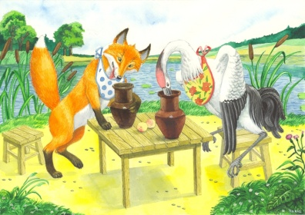 2.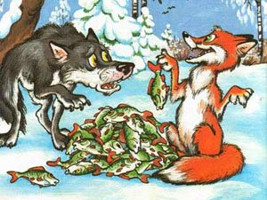 3.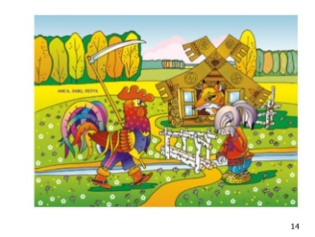
Б2. Найдите соответствия изображения храма в 1 столбике и принадлежность к религиозному верованию во 2 столбике.
А) буддизм
Б) православие
В) иудаизм
Г) ислам

1.  2. 3. 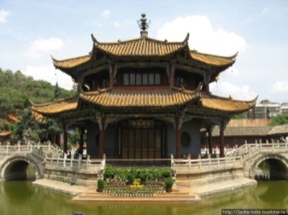4. 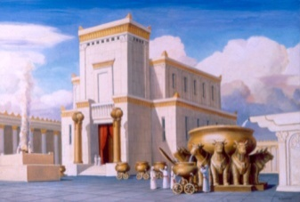
Б3.Соотнесите вид этикета с предложенными правилами.
Деловой | уважение к старшим
Семейный | пунктуальность
Телефонного общения | необходимо указывать дату написания и от кого…….
Письма | не следует звонить по телефону часто и в позднее время, даже если ты будешь тревожить очень близкого тебе человека.

Б4. Сопоставить понятия из левой колонки с определениями данных в правой колонке:
1.Этикет | 1.Собственные убеждения и взгляды на мир, на людей и на самих себя
2.Духовный мир | 2.Оказание безвозмездной помощи тем, кто в ней нуждается
3.Благотворительность | 3.Моральные нормы и принципы
4.Нравственные качества | 4.Культура поведения

Часть С
С1.Почему в сказках, пословицах и поговорках разных народов трудолюбие представляется как одно из главных нравственных качеств?__________________________________________________
________________________________________________________________________________________________________________________________________________________________________________________________________________________________________________________________________________________________________________________________________________________________________________________________________________________________________________________

С2. Составьте памятку «Как обогатить свой духовный мир?»

_________________________________________________________________________________________________________________________________________________________________________________________________________________________________
______________________________________________________________________________________________________________________________________________________________________________________________________________________________________________________________________________________________________________________________
2.Учебник ,стр.169-174 прочитать.
3.Домашняя работа: читать дополнительный материал стр.175-177

